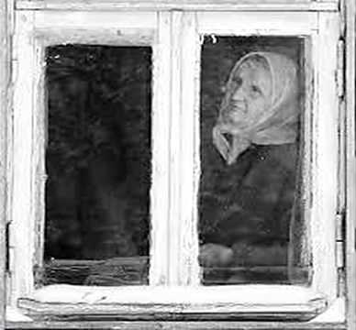
Яка святиня - мамина любов
14 травня День Матері (Відзначається в Україні згідно з Указом Президента від 10 травня 1999р. щорічно)
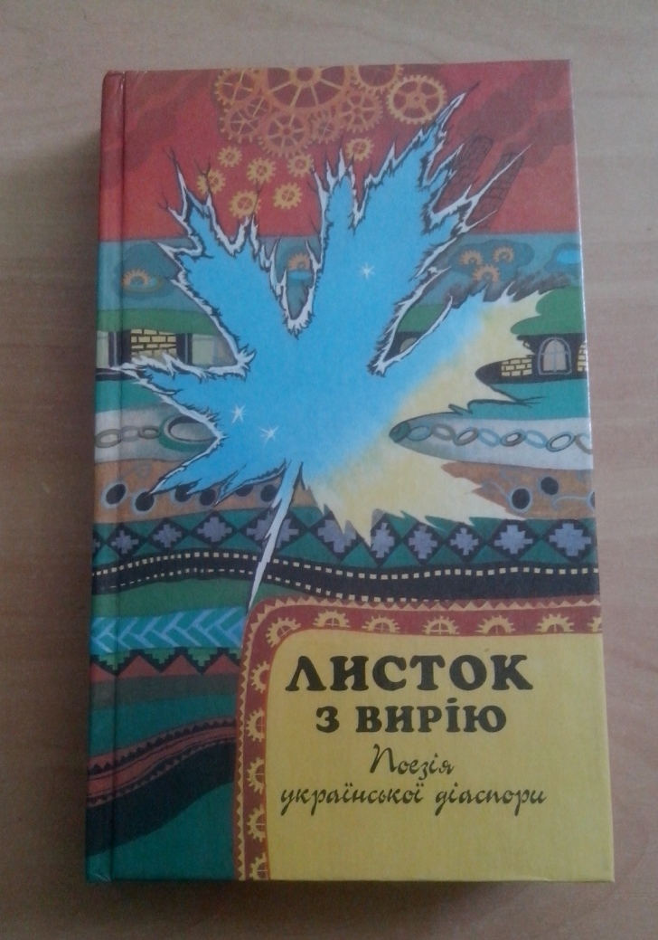
Щастям стелене дитинство,
Сонцем випрядена даль…
В тобі, світле материнство,
І надія, і печаль

Під Розп’яттям на молитві
Тиха постать між полів…
А вгорі, в чечирнім світлі
Сяє Матір матерів

Р. Володимир

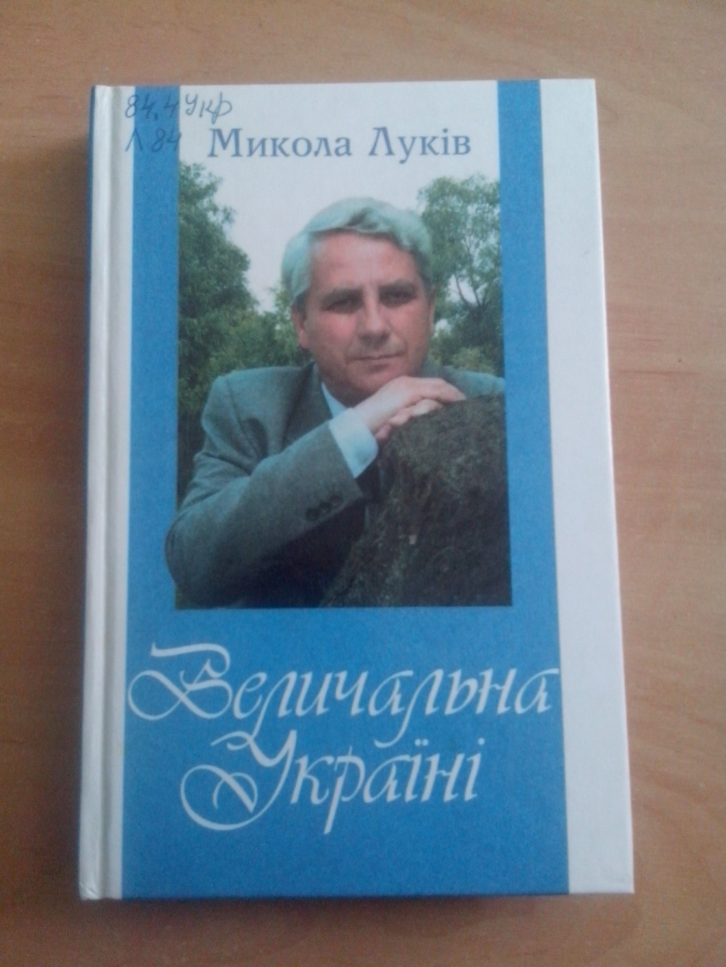
За все, що маю, дякую тобі,
За все, що маю і що буду мати…
Ночами сняться зорі голубі
І вишні білі на причілку хати.

Та й що я знав, коли із дому йшов,
Хіба я міг в ту пору зрозуміти,
Яка святиня - мамина любов,
Яка то мука - як лишають діти?

М. Луків

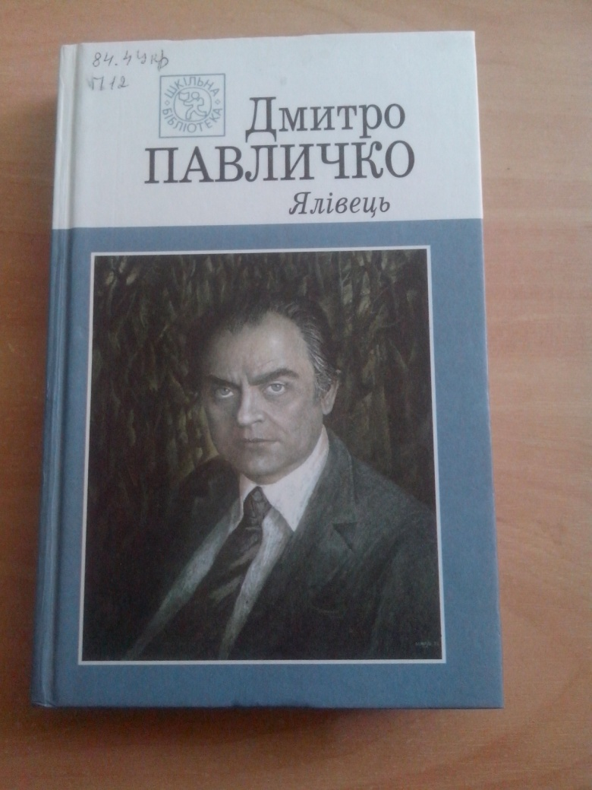
До Матері я в спогадах вертаюсь,
Кладу своє зажурене чоло
На темних жил вузли та блискавиці
Її спрацьованих і скрбних рук.

Вони мене не вдарили ні разу,
Голубили, здається, лиш тоді,
Як ми прощались. Так було востаннє,
Коли назавжди мати відійшла.

Д. Павличко

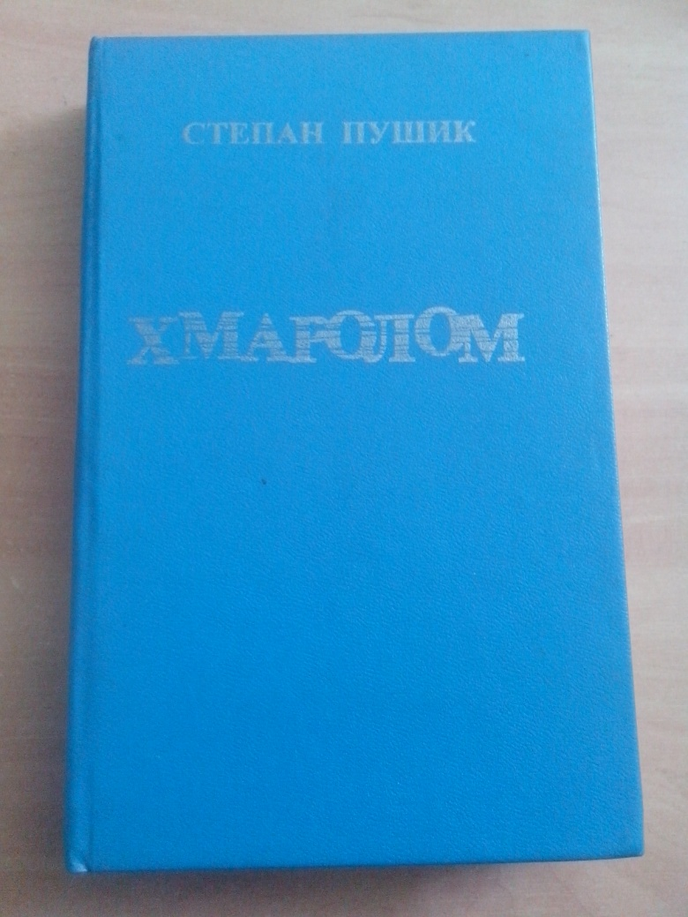
Земля дочекалась і рясту. І сонця, і цвіту,
Душа, мов калина, росте і цвіте від тепла.
Нічого не треба, нічого не хочу від світу,
Лишень аби мати на білому світі була.

А діти світами, адіти у веснах та зимах,
Приїдуть і скажуть : «Нам двері, матусі,
втворіть».
І доти всі діти живуть по світах молодими,
Допоки чекають, допоки живі матері.

С. Пушик

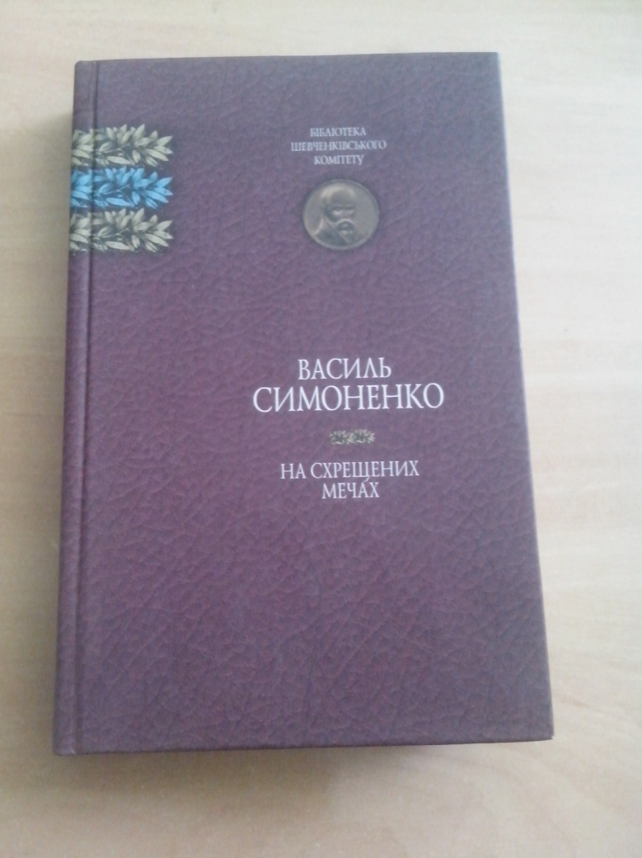
Легкі зморшки обличчя вкрили -
Це життя трудового плід.
Але в кожному русі - сила,
В очах юності видно слід.

Я таку тебе завжди бачу,
Образ в серці такий несу –
Материнську любов гарячу
І твоєї душі красу.

В. Симоненко

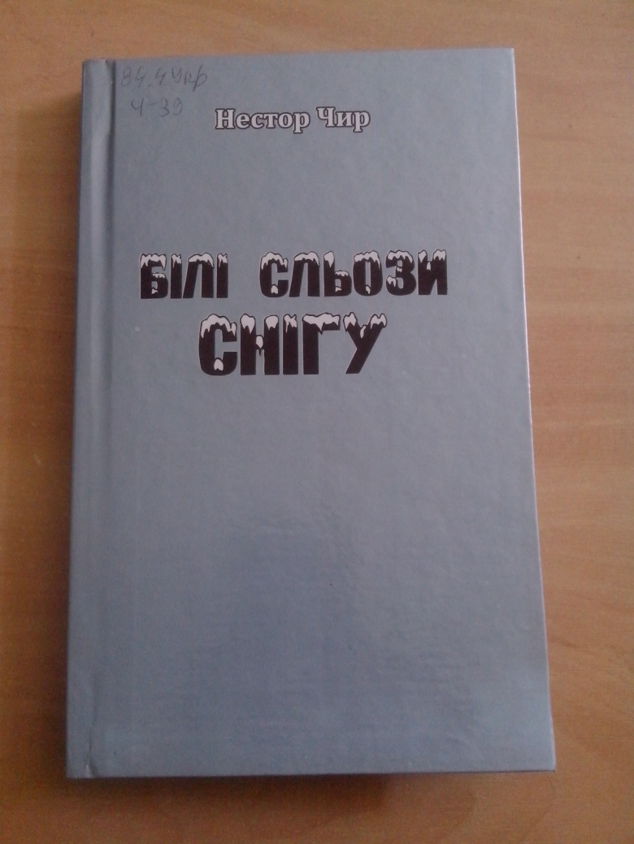
Мамо,
син Ваш в пекельній біді,
боляче серцю до щему.
В ньому лисиці руді
виють безтямну поему.

Мамо,
степом за обрій іду,
сил вже - на макове зерно…
…Знаю, коли упаду,
зникну в блакиті озерній.

Н. Чир

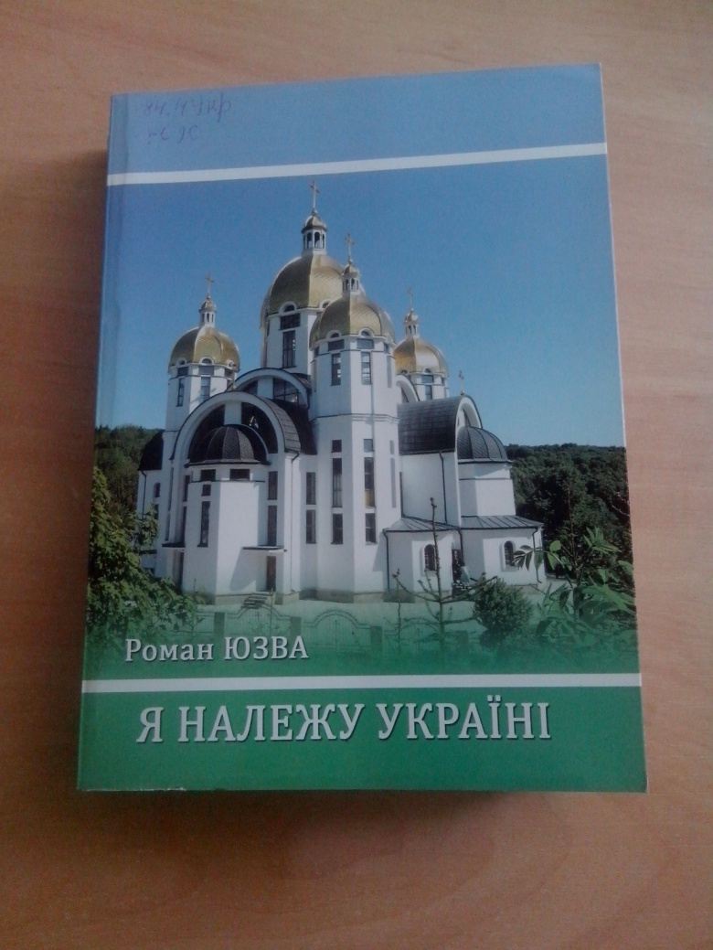
Лягла дорога дальня, мов струна,
і літній ранок ледь розкрив зіниці
Мене вітає матінка сумна
не край воріт і не біля вікна,
а біля нашої глибокої криниці.

Криниця, мамина криниця!
Шумлять над нею явори,
Мені ж все сниться,
Часто сниться :
Вода прозора аж іскриться
Під щедрим сонцем літньої пори.

Р. Юзва

